

CAHIER DES CHARGES

etude de faisabilite d’un projet d’autoconsommation photovoltaîque

COLLECTION DES CAHIERS DES CHARGES

D’AIDE A LA DECISION

GUIDE A LA REDACTION

D'UN CAHIER DES CHARGES

Pour tout bénéficiaire d’un concours financier de l’ADEME

dans le cadre du dispositif d’aide à la décision

sommaire

1 - PREAMBULE 4

2 - Introduction 6

3 - Définitions 6

4 - Contenu de l'étude de faisabilité 7

4.1. Contexte 7

4.2. Généralités 7

4.3. Scénarios de consommation électrique 8

4.4. Dimensionnement du générateur photovoltaïque et scénarios de production PV 9

4.5. Calcul des taux d’autoconsommation & autoproduction et impact réseau 11

4.6. Suivi de l’installation 11

4.7. Enjeux de sécurité 12

4.8. Aspects économiques 12

4.9. Grille de synthèse 17

5 - FOURNITURES PAR LE MAITRE D'OUVRAGE 20

6 - COMITE DE PILOTAGE 20

7 - REUNIONS 20

8 - LIVRABLES 20

9 - PROPRIETE DES RESULTATS 20

10 - DELAIS DE REALISATION 21

11 - RESTITUTION ET CONFIDENTIALITE 21

12 - MODALITES DE PRESENTATION DE L’OFFRE 21

13 - CONTRÔLE 21

14 - Annexe – Hypothèses d’augmentation du prix de l’électricité 23

# PREAMBULE

L’AIDE A LA DECISION DE L’ADEME

L’ADEME souhaite contribuer, avec ses partenaires institutionnels et techniques, à promouvoir la diffusion des bonnes pratiques sur les thématiques énergie et environnement. Pour cela, son dispositif de soutien aux études d'aide à la décision (diagnostics, étude de projets) est ouvert aux entreprises, aux collectivités et plus généralement à tous les bénéficiaires intervenant tant dans le champ concurrentiel que non concurrentiel, à l’exclusion des particuliers.

Dans le cadre de son dispositif d’aide à la décision, l’ADEME soutient financièrement les études avec un objectif de qualité et d’efficacité pour le bénéficiaire.

Les Cahiers des Charges de l’ADEME

Les cahiers des charges / guide pour la rédaction d’un cahier des charges de l’ADEME définissent le contenu des études que l’ADEME peut soutenir. Chaque étude est conduite par une société de conseils ci-après dénommée « le prestataire conseil » ou « Bureau d’études », pour un client ci-après dénommée « le bénéficiaire » ou le « Maître d’ouvrage ».

Le suivi technique de l’ADEME

L’ADEME assure un conseil technique et un suivi de la prestation.

Pour ce faire, l’aide de l’ADEME implique une transmission des résultats de l’étude.

La confidentialité de ces informations est garantie par l’utilisation des codes d’accès strictement personnels. Les informations ne sont accessibles que par l’ADEME, le prestataire et bénéficiaire du soutien de l’ADEME.

Contrôle – Bilan des études financées par l’ADEME

L’étude, une fois réalisée pourra faire l'objet - ce n'est pas systématique - d'un contrôle approfondi ou d’être analysée dans le cadre d’un bilan réalisé par l’ADEME. Eventuellement un contrôle sur site pourra être mené par un expert mandaté par l'ADEME afin de juger de la qualité de l'étude, de l'objectivité du rapport, de ses résultats, etc.. Dans tous les cas, le bénéficiaire et/ou le prestataire conseil pourront alors être interrogés sur l’étude et ses conséquences.

Le présent document précise le contenu et les modalités de réalisation et de restitution de l’étude qui seront effectués par un intervenant extérieur au bénéficiaire de l’aide de l’ADEME.

CAHIER DES CHARGES

Etude de faisabilité d'un projet d'autoconsommation photovoltaïque

EXIGENCES DE L’ADEME SUR LE PRESTATAIRE

Conformément au dispositif d’aide à la décision du 23 octobre 2014 validé par   
le Conseil d’Administration de l’ADEME, les aides pour la prestation correspondant  
à ce cahier des charges ne pourront être accordées que si le prestataire détient  
un référencements bénéficiant de la reconnaissance RGE dans le champ d’application   
de la prestation décrite ci-après dans le document, ou s’il peut attester de conditions équivalentes.

RGE : Reconnu Garant de l’Environnement : charte signée avec l’ADEME, le Ministère de l’Ecologie, du Développement Durable et de l’Energie et le Ministère de l’Egalité des territoires et du Logement. Elle concerne les signes de qualité (qualifications ou certifications) délivrés aux professionnels réalisant des prestations intellectuelles concourant à la performance énergétique des bâtiments et des installations d’énergie renouvelable.

A compter du 1er janvier 2015 pour la France métropolitaire et la Corse.

A compter de l’application de RGE dans les DOM et hors collectivités d’outre-mer de Nouvelle Calédonie, Polynésie française et Wallis et Futuna, tant qu’un dispositif de nature équivalente n’est pas organisé par les autorités compétentes.

La liste des référencements conformes est susceptible d’évoluer régulièrement.

# Introduction

La rentabilité des projets d'autoconsommation est très sensible aux caractéristiques du système (profil de demande d'électricité, dimensionnement du générateur) ainsi qu'à des facteurs externes (i.e. augmentation du prix de l'électricité).

Ainsi, il est demandé d’appliquer la **méthodologie** suivante :

1. **Élaboration de plusieurs scénarios de consommation**, avec et sans efforts de MDE, prenant en compte des éventuelles évolutions futures du système ;
2. **Élaboration de plusieurs scénarios de production** d'électricité, selon la taille du système et ses dispositifs accessoires (e.g. pilotage, écrêtage, stockage, etc.) ;
3. **Calcul de rentabilité des configurations résultantes** du croisement de ces scénarios. Cette dernière étape peut conduire à l’identification d’un éventuel besoin de subvention.

# Définitions

$$Taux d^{'}autoconsommation$$

$$= \frac{Production d’électricité PV consommée sur site}{ Production d’électricité PV totale}$$

$$Taux d^{'}autoproduction$$

$$= \frac{Production d’électricité PV consommée sur site}{ Consommation d’électricité totale }$$

Ces deux indicateurs en énergie permettent d’évaluer la capacité du site à produire pour ses propres besoins d'électricité et à consommer sa propre production photovoltaïque. En particulier, ils prennent en compte la corrélation entre production PV et consommation. Ils ne sont pas à confondre avec le taux de couverture solaire :

$$Taux de couverture = \frac{Production d’électricité PV totale}{ Consommation d’électricité totale du site}$$

Dans le but de prendre en compte les enjeux pour le réseau électrique, il est nécessaire d'utiliser également des indicateurs en puissance, notamment :

* *Puissance maximale injectée*sur le réseau, lorsque la production excède la consommation
* *Puissance maximale soutirée* du réseau, lorsque la production ne permet pas de couvrir la consommation

# Contenu de l'étude de faisabilité

## 4.1. Contexte

Présenter le contexte général du projet, les circonstances et les acteurs ayant amené le projet. Cette partie constituera l'introduction du document.

## Généralités

Acteurs impliqués

Présenter :

* L’équipe technique du projet :
* Maître d’ouvrage
* Assistant à maîtrise d’ouvrage (le cas échéant)
* Bureau d’études
* Installateur

Indiquer à chaque fois le nom de la personne chargée du dossier ainsi que les coordonnées postales, téléphonique et électronique.

Pour les entreprises indiquer le numéro de SIRET

* Les objectifs et intérêts des acteurs répertoriés

Description du bâtiment à alimenter

Fournir les informations suivantes :

* Adresse / coordonnées géographiques
* Typologie et usage du bâtiment
* Régime d'utilisation, taux d'occupation
* Plan de situation
* Plan de masse avec orientation clairement indiquée
* Photos aériennes et de plain-pied, plan cadastral
* Masque potentiel
* Caractéristiques du bâtiment (e.g. état de l’isolation, matériaux des murs, etc.)
* Description synthétique des postes principaux de consommation électrique

**État des contraintes du réseau local**

Fournir des éléments d'analyse de l'état des contraintes du réseau électrique local.

En cas de réseau contraint, le dimensionnement de l'installation (section, 4) doit être particulièrement attentif à la réduction des pointes de puissance.

*Nota: Les capacités d’accueil du réseau (destinées aux EnR) sont communiquées au niveau de chaque poste source sur le site* ***www.capareseau.fr****. Sur ce site il est également possible d'observer les montants de la "quote-part" facturée au titre su S3REnR en plus du coût de raccordement (pour les installations de grande taille).*

*Pour une appréciation plus fine de l'état de contraintes du réseau et des frais de raccordement, il est possible de demander une pré-étude de raccordement au Gestionnaire du Réseau Public de Distribution d’Electricité (ENEDIS ou une Entreprise Locale de Distribution le cas échéant).*

Les réseaux de distribution sont dimensionnés sur la base des contraintes de puissance (soutirage & injection).

En cas de réseau contraint, l’autoconsommation individuelle aura un effet bénéfique pour le réseau lorsqu’elle permet de le soulager des pointes de *soutirage* ; elle aura également un effet bénéfique pour l’intégration de la production PV dans le réseau local (et plus en général dans le mix français) si les pointes d’*injection* sont maitrisées.

Pour être réels, ces effets de réductions des pointes doivent être garantis **à tout instant de l'année**.

## Scénarios de consommation électrique

1. **Élaborer un « scénario de base » de consommation électrique**

* Réaliser, sur une période d’au moins 1 mois, un suivi des consommations électriques à l’aide la méthode de la pince ampéremétrique par exemple. Corréler ces informations avec les factures. Attention néanmoins à la saisonnalité qui pourra nécessiter de prolonger le suivi ou de proposer une méthode d’extrapolation qui soit cohérente pour appréhender les consommations annuelles) ;
* Indiquer les courbes de consommation annuelles, journalières et hebdomadaires (puissance respectivement appelée en fonction de l’heure, voire de la demi-heure ou au pas de temps de quelques minutes). Plusieurs courbes doivent être prises en compte selon les caractéristiques et l’usage du bâtiment (i.e.: jour ouvrable été vs hiver, jour férié été vs hiver, semaine été, semaine hiver, période de vacances, etc.) ;
* Indiquer le type et la puissance de (ou des) l’abonnement(s) électrique en place.

Ce scénario de base considère que le profil de consommation actuelle reste constant pendant toute la durée de vie de l'installation photovoltaïque (aucun effort de Maitrise de la Demande en Electricité, ni de variation des besoins énergétiques du bâtiment).

1. **Élaborer des « scénarios futurs » de consommation électrique**

Afin de bâtir une analyse des risques sur la rentabilité du projet, il est nécessaire de prendre en compte les possibles scénarios futurs de consommation. Ceci permettra également de souligner l'intérêt de la mise en place d'action de Maitrise de la Demande en Electricité (MDE).

**Réaliser au moins :**

* un **« scénario MDE »**
* Lister les préconisations et actions envisageables pour :
  + réduire les consommations électriques,
  + réduire les pointes de consommation,
  + optimiser la corrélation entre production PV et consommation d’électricité (amélioration des taux d’autoconsommation & autoproduction).
* Indiquer les effets de ces actions sur le « scénario de base » de consommation (à la fois sur la demande totale d’électricité et sur les courbes de consommation). Différents scénarios MDE peuvent être considérés :
* implémentation d’actions « simples » comportementales et peu coûteuses : i.e. modification/amélioration des habitudes de consommation,
* implémentation d’actions nécessitant des investissements moyens :  
  i.e. installation de systèmes intelligents de déplacement et pilotage des consommations,
* implémentation d’actions nécessitant des investissements plus importants : i.e. isolation, remplacement des équipements de consommation moins performants…
* Un chiffrage des investissements supplémentaires nécessaires à la mise en place d’actions de MDE doit être fourni. L’impact de ces actions sur la rentabilité du projet sera également évalué (cf. §4.8 - Aspects économiques).
* un **« scénario haute consommation »**
* Mettre en évidence les facteurs qui pourraient éventuellement amener à des changements importants du profil de demande d’électricité. Par exemple : changement d’usage du bâtiment, variations des habitudes de consommation, actions « anti-MDE » qui pourraient impacter négativement la rentabilité du projet, notamment à travers une diminution des taux d’autoconsommation & autoproduction.
* Sur la base de ces facteurs, réaliser une estimation des futures courbes de consommation (journalières, hebdomadaires et annuelles) résultantes.
* Ceci constitue ainsi un scénario futur « néfaste ». La rentabilité du projet dans ces conditions sera également évaluée (cf. §4.8 - Aspects économiques)

*Des scénarios résultants de l'intégration de plusieurs des scénarios évoqués ci-dessus peuvent être réalisés. Par exemple : implémentation immédiate d'actions simples de MDE, puis travaux de rénovation à l'année 10 permettant une amélioration de la maitrise des consommations jusqu'à la fin de la vie de l'installation.*

## Dimensionnement du générateur photovoltaïque et scénarios de production PV

Détailler la **méthodologie** employée pour dimensionner le système photovoltaïque sur la base :

* des courbes de charges et de l’appel de puissance ;
* de la surface disponible en toiture et des masques (ombres portées) ;
* des données météorologiques ;
* des enjeux liés à la connexion au réseau (coûts de raccordement, impacts potentiels sur le réseau).

L'étude devra porter une attention particulière sur les **différentes solutions** pouvant être mises en œuvre afin d'optimiser l'utilisation de l'électricité d'origine photovoltaïque et de minimiser les contraintes sur le réseau. Il devra notamment analyser :

* Les différentes possibilités d'orientation des panneaux (i.e. orientation est-ouest afin de lisser la production PV journalière) et d’inclinaison (plus ou moins élevée afin de lisser la production annuelle) ;
* L’intérêt de formes de stockage d’énergie liées à l’activité principale du bâtiment (i.e. stockage de froid, de chaleur, etc.) ;
* L'intérêt de la mise en place de mesures physiques visant à réduire les pointes d'injections (i.e. investissement nécessaire, perte de productible, variation des coûts de raccordement, etc.), par exemple :
  + écrêtage de la production (à différents taux),
  + déconnexion de l'installation,
  + minimisation/maximisation de la puissance installée versus optimisation de la surface disponible…
* L’intérêt des différentes options technologiques concernant le matériel ;
* L'intérêt du stockage électrochimique. Différents scénarios (système avec ou sans stockage) peuvent être présentés et comparés (en termes d'investissement, rentabilité, intérêt pour le bénéficiaire et pour le réseau électrique)…

Sur la base de cette analyse, un ou plusieurs **scénarios de production** devront être présentés. Pour chaque scénario, il devra être détaillé :

* L’implantation des capteurs sur le bâtiment et le relevé des masques potentiels ;
* Le type d’intégration à la toiture (qui déterminera le coût de l’installation photovoltaïque pour l’éventuel degré d’esthétisme recherché) ;
* Le type de modules photovoltaïques : technologie, surface, puissance, nombre, impact carbone,…
* Le type de d’onduleurs : Nombre, puissance, type d’architecture électrique (nombre de capteurs raccordés sur chaque onduleur), impact carbone,….
* La productivité de l’installation photovoltaïque (en détaillant les hypothèses concernant la baisse de rendement des modules) ;
* La puissance de raccordement ;
* La présence (ou pas) et caractéristiques des solutions de réduction des pointes d'injections
* La présence (ou pas) de dispositifs de stockage électrochimique. Le cas échéant détailler :
  + Méthodologie employée pour dimensionner les batteries,
  + Capacité de stockage en kWh,
  + Types et nombre de batteries,
  + Durée de vie,
  + Cyclage des batteries,
  + Rendement,
  + Impact carbone,
  + Les aspects de maintenance…
* Le synoptique électrique et le calepinage de l’installation.

Un chiffrage détaillé des éléments évoqués (incluant les coûts de raccordement au réseau) devra être fourni pour chaque scénario (cf. §4.8 - Aspects économiques).

## Calcul des taux d’autoconsommation et taux d’autoproduction, impact réseau

Sur la base des scénarios de consommation et de production étudiés, fournir une représentation croisée des courbes journalières, hebdomadaires et annuelles (cf. Figure 1). Plusieurs courbes doivent être prises en compte selon les caractéristiques et l’usage du bâtiment (i.e. : jour ouvrable été vs hiver, jour férié été vs hiver, semaine été, semaine hiver, période de vacances, etc.).

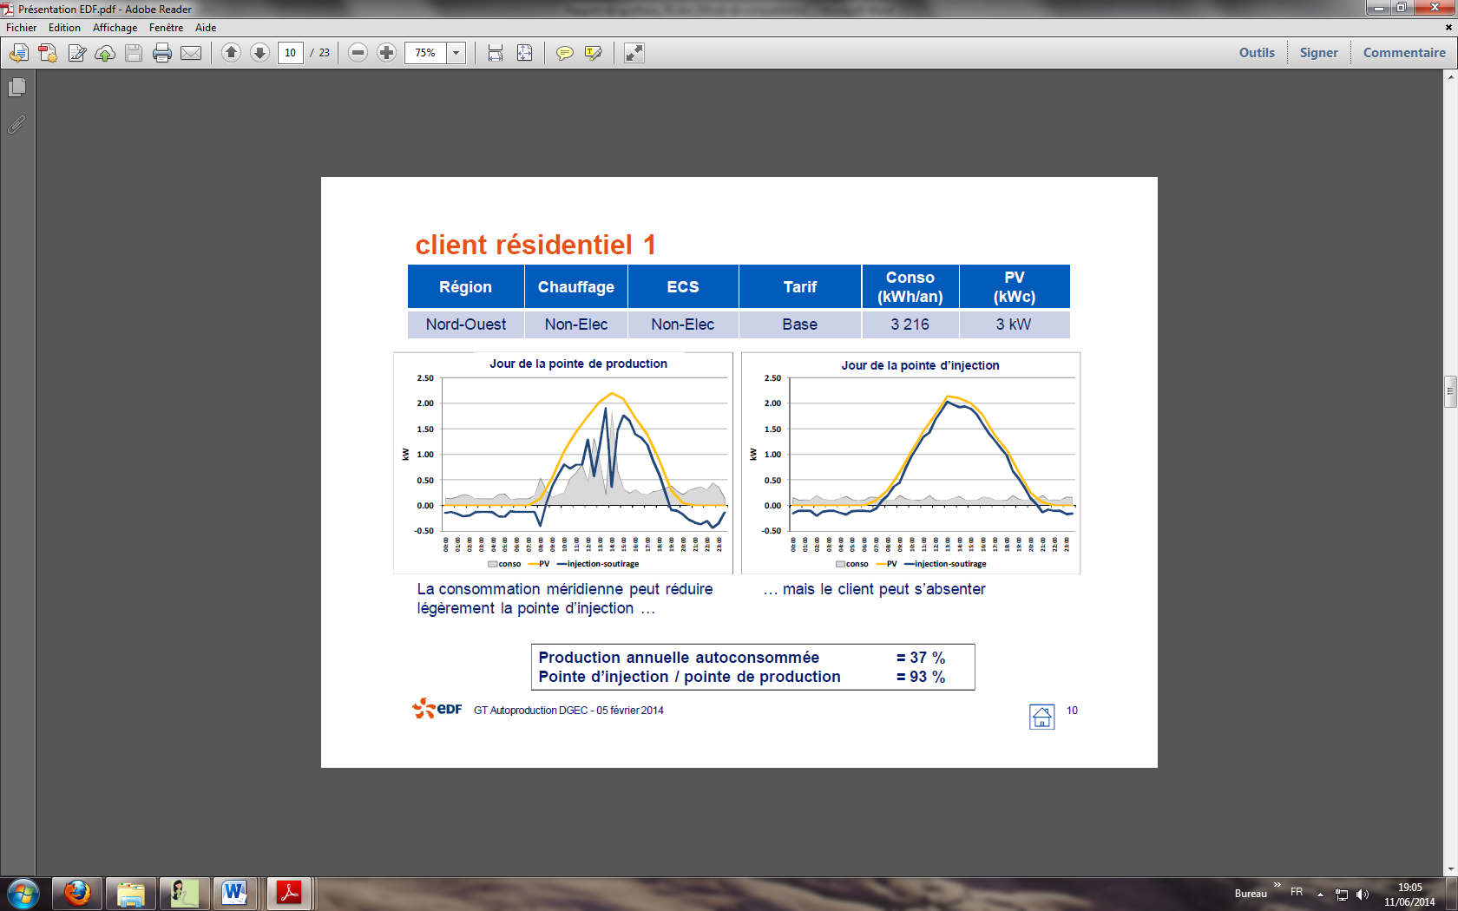

Figure 1. Profil de consommation (gris), courbe de production PV (jaune) et  
courbe d’injection dans le réseau (bleu) pour deux jours particuliers de l’année (source : EDF)

Fournir ainsi :

* La production annuelle en kWh/an et la productivité annuelle en kWh/KWc ;
* le taux d’autoconsommation annuel, en mettant en évidence des éventuelles variations marquantes dans l'année ;
* le taux d’autoproduction annuel, en mettant en évidence des éventuelles variations marquantes dans l'année ;
* le cas échéant, décrire l’envergure et la fréquence des pointes d'injection dans le réseau et de soutirage.

## Suivi de l’installation photovoltaïque

Proposer un mode de suivi de l’installation (suivi infra-horaire de préférence, au maximum horaire sinon), permettant sur le long terme, de connaître la production du générateur photovoltaïque et la consommation d’électricité.

Visuellement, ce suivi devra permettre de dresser simultanément les courbes de production-consommation et la résultante des deux (prenant en compte le stockage éventuel).

Devront ainsi être déduits :

* les taux d'autoconsommation et autoproduction ;
* le niveau de puissance injecté sur le réseau.

Le système de suivi devra être également chiffré (cf. §4.8 - Aspects économiques).

## Enjeux de conformité et de sécurité

Mettre en évidence les éventuels enjeux de sécurité allant au-delà du contenu des normes en vigueur applicables aux matériels et au système PV. Par exemple, en fonction des caractéristiques du bâtiment visé :

* risques inhérents la présence de dispositifs de stockage (batteries) : explosion en cas de ventilation insuffisante, risques liés à l’électrolyte, corrosion, brûlure, etc. ;
* Risques liés à l'éventuel fonctionnement isolé du réseau: existence et compatibilité des systèmes de découplages (risque pour les agents travaillant sur le réseau public de distribution en cas d'absence de découplage) ;
* Le cas échéant, pour l’intégration des modules à la toiture, les Avis Techniques (Atec) ou Enquêtes de Techniques Nouvelles (ETN) des supports de modules et de leur mise en œuvre, validant la conformité aux exigences essentielles du bâtiment (étanchéité, résistance au feu, réglementation thermique)…

Effectuer des préconisations pour la maitrise de ces risques : présence de dispositifs de sécurité, choix de professionnels qualifiés, mesures d’entretien et maintenance, etc.

## Aspects économiques

1. **Achat de l’électricité**

**Abonnement**

Description du type d’abonnement : coût en fonction de la puissance souscrite, décomposition frais fixes/variables, caractéristiques de la tarification (prix été/hiver, prix heures pleines/creuses, etc.).

**kWh économisés**

L'augmentation du prix de l'électricité est un élément clé dans le calcul de la rentabilité d'un projet d'autoconsommation. Au moins trois scénarios doivent être considérés.

* Un **scénario de hausse nominale** (détaillé en Annexe) qui repose sur les hypothèses suivantes, appliquées à la partie variable du prix hors TVA du kWh :
  + Hausse de 3,46 %/an entre 2020 et 2030
  + Hausse de 1,20 %/an au delà de 2030
* Un **scénario de "hausse soutenue"**, caractérisé par une hausse plus marquée par rapport au scénario nominal (hypothèses non fournies dans ce cahier de charge : à formuler et justifier)
* Un **scénario de "hausse modérée"**, caractérisé par une hausse moins marquée par rapport au scénario nominal (hypothèses non fournies dans ce cahier de charge : à formuler et justifier)

Les calculs des économies sur la facture (grâce à l'autoconsommation) doivent prendre en compte seulement la **partie variable** du prix du kWh **dans les tranches horaires de consommation évitée** (attention par exemple aux « *heures creuses méridiennes* »). Les économies sur la facture concernent seulement les coûts variables du kWh et non, par exemple, les frais fixes d'abonnement.

1. **Subventions**

Indiquer les éventuelles aides publiques à l’investissement pouvant être perçues ou envisagées.

1. **Coûts d’investissement et d’exploitation**

Études /ingénierie

Investissement initial équipements

* Système d’intégration au cadre bâti : tôle, rail
* Modules
* Onduleur
* Batterie
* Câblage et cheminements
* Protection foudre
* Système de suivi
* Équipements de pilotage
* Autres

Éventuelles extensions de garantie

* Remplacement onduleur
* Remplacement batteries
* Remplacement (autres)

Frais liés aux travaux

Main d'œuvre travaux

CONSUEL

SPS et bureau de contrôle

Assurances durant la phase chantier (DO, RC)

Raccordement au réseau

Autres…

**Investissement CAPEX**

**Investissement CAPEX unitaire (€/kWc)**

*Nota : étant donné que l'autoconsommation peut réduire (voire effacer) le pic d'injection, il sera intéressant d'estimer les économies sur les frais de raccordement dégagés par des configurations à taux d’autoconsommations plus/moins élevé, ou avec écrêtement de la puissance, etc. La* ***pré-étude de raccordement*** *effectuée par le GRPD (cf. §1 - Contexte) permet d'alimenter cette analyse de sensibilité.*

Frais d'exploitation et maintenance

*Nota : L'augmentation annuelle des frais d’exploitation et maintenance fixée à +1,5%/an*

Assurances

Maintenance (hors remplacements)

Autres (e.g. location compteurs)

**Investissement OPEX**

**Investissement OPEX unitaire (€/kWc)**

Le calcul du LCOE (Levelized Cost of Energy), signifiant « coût actualisé de l'énergie » pourra être comparé au Tarif de Vente Réglementé (dans la limite de son application) ou d’un Tarif de vente « Normalisé » par rapport aux offres des différents fournisseurs pour le soutirage au réseau d’électriciré.

1. **Plan de financement**

Indiquer les caractéristiques du plan de financement (% autofinancement vs prêt) et les caractéristiques de l'éventuel prêt (taux, durée, frais financiers, etc.)

Une attention particulière sera portée sur la facilité d’accès au crédit, étant donnés les risques liés au projet (évolution du taux d’autoconsommation dans le temps).

1. **Revenus**

Attention : l’existence et le montant des primes/pénalités évoquées dépendent de l’éventuel cadre de soutien à l’autoconsommation établi par l’État.

Indiquer les montants annuels :

* Économie de facture ;
* Revenu supplémentaire lié à l'autoconsommation (éventuelle prime aux kWh autoconsommés) ;
* Revenu lié à la vente du surplus injecté dans le réseau ;
* Revenu supplémentaire lié à l'injection (éventuelle prime aux kWh injectés) ;
* Pénalité (éventuelle, selon le cadre de soutien à l’autoconsomamtion) liée aux pointes de puissance injectées (sur la base des courbes de production & consommation, indiquer les hypothèses sur la fréquence et l'entité des pointes d'injection)…

1. **Impôts et taxes**

Indiquer les éventuels impôts sur le revenu et taxes.

1. **Résultats de l’analyse économique**

En fonctions des différentes hypothèses, l’analyse économique doit aboutir au calcul de :

* **taux de rentabilité interne (TRI)**: ceci doit être calculé à minima pour une durée égale à la durée de vie de l'installation. Par exemple, dans l'hypothèse de durée de vie de 30 ans et d'aide publique limitée à une durée de seulement 20 ans (e.g. contrat d'obligation d'achat du surplus injecté), il pourrait être intéressant de calculer à la fois le TRI30ans (obligatoire) et le TRI20ans (facultatif) (le premier prenant en compte l'investissement supplémentaire lié à l'éventuel remplacement de matériels)
* **temps de retour brut et actualisé** au taux (« coût moyen pondéré du capital ») accessible par le maitre d’ouvrage
* **cout de revient** **du kWh** **brut et actualisé** au taux (« coût moyen pondéré du capital ») accessible par le maitre d’ouvrage.

1. **Présentation de l’analyse de sensibilité**

Les résultats de rentabilité doivent être présentés sous forme de tableaux et graphiques dans le but de prendre en compte les différents scénarios de production et de consommation étudiés, ainsi que les configurations techniques possibles.

Par exemple :

|  |  |  |  |  |  |
| --- | --- | --- | --- | --- | --- |
|  | Scénarios de consommation | | | | |
|  | Scénario haute conso | Scénario de base | Scénario MDE simple | Scénario MDE importante | etc. |
| Orientation: SUD Stockage: NON Ecrêtage: 90% |  |  |  |  |  |
| Hausse modérée prix élec. | TRI= temps ret.= coût revient kWh= | TRI= temps ret.= coût revient kWh= | TRI= temps ret.= coût revient kWh= | … | … |
| Hausse nominale prix élec. | TRI= temps ret.= coût revient kWh= | … | … | … | … |
| Hausse soutenue prix élec. | TRI= temps ret.= coût revient kWh= | … | … | … | … |
| Orientation: SUD Stockage: OUI Ecrêtage: NON |  |  |  |  |  |
| Hausse modérée prix élec. | TRI= temps ret.= coût revient kWh= | TRI= temps ret.= coût revient kWh= | TRI= temps ret.= coût revient kWh= | … | … |
| Hausse nominale prix élec. | TRI= temps ret.= coût revient kWh= | … | … | … | … |
| Hausse soutenue prix élec. | TRI= temps ret.= coût revient kWh= | … | … | … | … |
| … … … |  |  |  |  |  |
| … | … | … | … | … | … |

Tableau 1. Présentation de l’analyse de sensibilité

Toutes les combinaisons pertinentes et cohérentes avec les exigences du maitre d’ouvrage doivent être explorées. Pour faciliter la lecture et la compréhension des scénarios, un tableau de synthèse (avec les solutions les plus rentables) pourra être proposé, en annexant des tableaux plus détaillés.

En complément de ces tableaux, une représentation graphique peut être fournie. Par exemple (voir image), pour un scénario de production donnée (indiqué dans le carré gris), plusieurs scénarios de consommation sont indiqués sur l'axe des X. Le même type de graphique peut être répliqué pour d'autres configurations ainsi que d’autres indicateurs (temps de retour et coût de revient du kWh notamment).

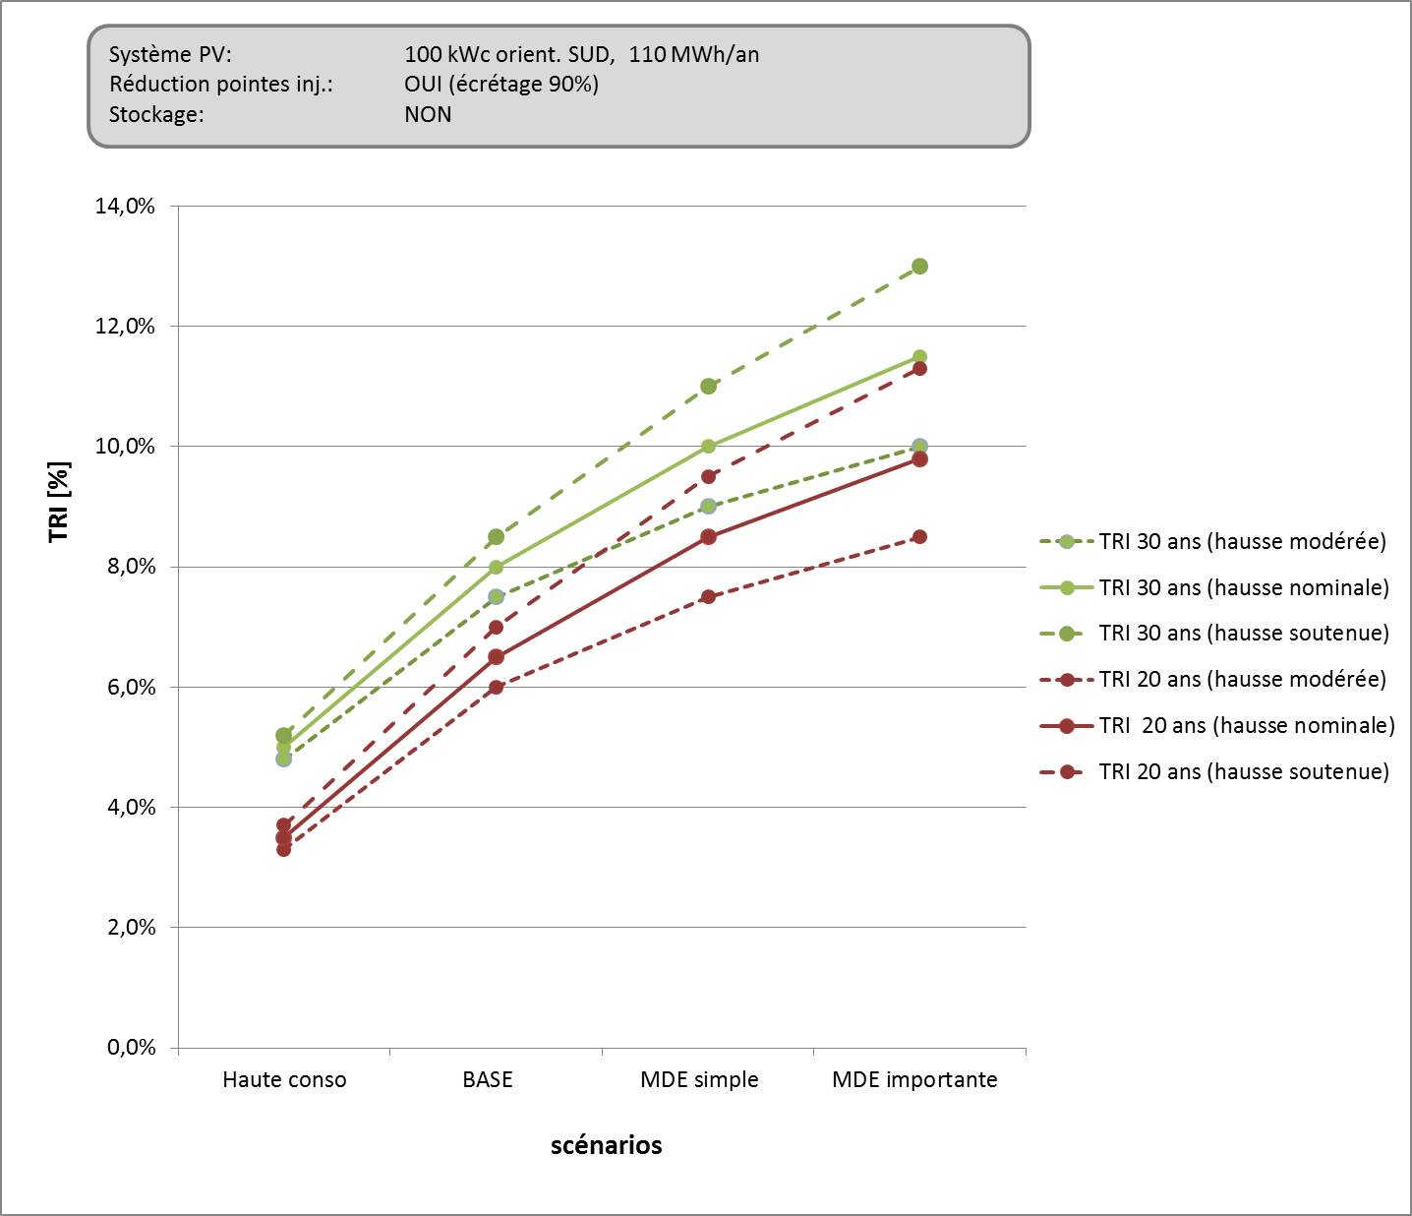

Figure 2. Présentation de l’analyse de sensibilité

1. **Conclusions de l’analyse économique**

Résumer l’analyse technico économique et apporter vos recommandations.

Indiquer clairement la configuration recommandée au maitre d'ouvrage, à partir des différents scénarios présentés dans le tableau et le graphique de l'analyse de sensibilité.

Si nécessaire, indiquer des configurations alternatives favorables, afin de permettre au maître d’ouvrage de faire le choix des travaux.

Une synthèse des informations concernant la (les) solution(s) proposée(s) sera présentée dans la grille proposée dans le paragraphe suivant.

## Grille de synthèse

Présenter une synthèse des informations concernant la configuration proposée (et éventuellement d’autres configurations alternatives favorables) dans la grille ci-dessous.

|  |  |  |  |  |  |  |
| --- | --- | --- | --- | --- | --- | --- |
| Maître d’ouvrage | |  | | | | |
| Bâtiments concernés | |  | | | | |
| Adresse de l'installation | |  | | | | |
| État des contraintes du réseau local | |  | | | | |
|  | | | Solution proposée | Alternative 1 | Alternative 2 (facultative) | … |
| Consom-mations | Consommation électrique annuelle | kWh |  |  |  |  |
| Type d’abonnement | - |  |  |  |  |
| Données principales équipements | Puissance du générateur | kWc |  |  |  |  |
| Puissance de raccordement | kVA |  |  |  |  |
| Surface du générateur | m² |  |  |  |  |
| Orientation | - |  |  |  |  |
| Production PV annuelle | kWh/an |  |  |  |  |
| Productivité | kWh/kWc |  |  |  |  |
| Capacité des batteries | kWh |  |  |  |  |
| Caractéristiques d’autoconsom-mation | Taux d’autoconsommation | % |  |  |  |  |
| Taux d’autoproduction | % |  |  |  |  |
| Puissance max injectée | kW |  |  |  |  |
| Fréquence injection puissance maximale | Indiquer :  - Faible  - Moyenne  - Elevée |  |  |  |  |
| Puissance max soutirée | kW |  |  |  |  |
| Fréquence soutirage puissance maximale | Indiquer :  - Faible  - Moyenne  - Elevée |  |  |  |  |
| Investissemnt | Équipements de base (panneaux, onduleur, etc) | € |  |  |  |  |
| Equip. pilotage, réduction pointes injection, MDE | € |  |  |  |  |
| Equip. stockage (batteries) | € |  |  |  |  |
| Etudes/ingénierie | € |  |  |  |  |
| Travaux | € |  |  |  |  |
| Raccordement | € |  |  |  |  |
| Total investissement (hors subv.) | € et €/kW |  |  |  |  |
| Subvention sur l'investissement | € |  |  |  |  |
| Investissement final net | € et €/kW |  |  |  |  |

|  |  |  |  |  |  |  |
| --- | --- | --- | --- | --- | --- | --- |
|  | | | Solution proposée | Alternative 1 | Alternative 2 (facultative) | … |
| Prêt | Durée du prêt | ans |  |  |  |  |
| taux | % |  |  |  |  |
| Revenus | Prime (éventuelle) autoconsommation | €/kWh |  | | | |
| Revenu direct autoconsommation | €/an |  |  |  |  |
| Prix (moyen) du kWh non acheté | €/kWh |  |  |  |  |
| Économie liée à l'autoconso | €/an |  |  |  |  |
| Revenu unitaire injection (tarif d'achat ou prix de marché + prime éventuelle) | €/kWh |  | | | |
| Revenu total injection | €/an |  |  |  |  |
| Pénalité (éventuelle) injection | €/an |  |  |  |  |
| Revenu annuel net | €/an |  |  |  |  |
| Frais annuels | Frais maintenance & exploitation (y compris remplacements et abonnement) | €/an |  |  |  |  |
| Assurance | €/an |  |  |  |  |
| Impôt sur le revenu | €/an |  |  |  |  |
| Taxes | €/an |  |  |  |  |
| Autres (spécifier) | €/an |  |  |  |  |
| Total frais annuels | €/an |  |  |  |  |
| Résultats | temps de retour | ans |  |  |  |  |
| coût de revient du kWh | €/kWh |  |  |  |  |
| **TRI sur 30 ans** (éventuellement fournir aussi le TRI sur 20 ans) | % |  |  |  |  |

# FOURNITURES PAR LE MAITRE D'OUVRAGE

Pour le bon déroulement de la démarche, le maitre d’ouvrage :

* mettra en place les moyens nécessaires (exemple : 1 jour par semaine pour le suivi régulier de l’avancement de la démarche) ;
* permettra de réaliser, sur une période d’au moins 1 mois, un suivi de ses consommations électriques à l’aide par exemple, de la méthode de la pince ampéremétrique ;
* fournira les autres éléments nécessaires à établir les courbes de consommation d'électricité (eg. factures d'électricité) ;
* fournira les informations permettant d'établir les scénarios futurs de consommation, notamment:
  + travaux planifiés (isolation, remplacement des équipements de consommation moins performants, etc.)
  + changement éventuel d’usage du bâtiment dans le futur
* Indiquera les autres fournitures initiales si nécessaire.

# COMITE DE PILOTAGE

Les travaux relatifs à l’étude de faisabilité seront suivis par un comité de pilotage chargé d’orienter et de valider les démarches du bureau d’études. Il sera constitué :

* du maître d’ouvrage,
* [si nécessaire] d’un représentant de la direction régionale de l’Agence de l’Environnement et de la Maîtrise de l’Energie (ADEME),
* et de toute autre personne ou entité dont le maître d’ouvrage jugera la présence temporaire ou régulière utile.

# REUNIONS

Il sera prévu au moins X réunions sur site :

* Une réunion de lancement, de transfert des données actuelles et à venir
* [si nécessaire] Une réunion intermédiaire nécessaire à [spécifier]
* Une réunion de restitution. Si la restitution présente des incohérences relevées par le comité de pilotage, une seconde réunion de restitution aura lieu.

# RAPPORT ATTENDU

Le bureau d’études remettra le rapport en X exemplaires en format [électronique/papier : spécifier].

# PROPRIETE DES RESULTATS

L’ensemble des résultats de cette étude est la propriété du maître d’ouvrage.

# DELAIS DE REALISATION

Le bureau d’études devra se conformer aux délais annoncés au comité de pilotage lors de l’établissement de son devis.

Tout écart devra être préalablement autorisé par le maître d’ouvrage.

# RESTITUTION ET CONFIDENTIALITE

A l’issue de la mission, le prestataire transmet le résultat de l’étude comprenant :

* Le rapport final d’étude
* Une fiche de synthèse (cf. §4.10 – Grille de synthèse du présent cahier des charges).

La confidentialité des ces informations est garantie par l’utilisation des codes d’accès délivrés par l’ADEME qui vous sont strictement personnels.

# MODALITES DE PRESENTATION DE L’OFFRE

Rédiger une proposition détaillée et transparente comprenant :

Le **CV et les références** des intervenants.

Le bureau d’études désignera une personne référente qui assurera les relations avec le maître d’ouvrage.

En cas de sous-traitance, le bureau d’études aura à préciser les coordonnées, la fonction, les références de l’entreprise avec laquelle il souhaite travailler. L’aval du maître d’ouvrage est indispensable avant toute participation d’un sous-traitant.

Une proposition technique définissant

* les caractéristiques du programme de travail telles que définies dans le présent cahier des charges
* sa durée (exemple : 3 à 4 semaines) Ce planning devra préciser au maître d’ouvrage les différentes actions à réaliser avec les délais.
* ses modalités (exemple : visites sur site régulières et courtes)

Une **offre financière** correspondant au coût de la prestation dans son ensemble, faisant apparaître la charge de travail, les coûts journaliers du (ou des) intervenant(s), les frais de déplacements et les éventuels frais annexes.

Le montant ainsi proposé inclura au minimum l’ensemble de la prestation telle que définie dans le présent cahier des charges.

# CONTRÔLE

L’étude de faisabilité, une fois réalisée pourra faire l'objet - ce n'est pas systématique - d'un contrôle approfondi. Dans le souci de tester un échantillonnage représentatif, les dossiers seront choisis de manière aléatoire. Eventuellement un contrôle sur site pourra être mené par un expert mandaté par l'ADEME afin de juger de la qualité de l'étude, de l'objectivité du rapport.

# Annexe – Hypothèses d’augmentation du prix de l’électricité

Les hypothèses de hausse sont très sensibles et peuvent avoir un impact de premier ordre sur la rentabilité du projet. L’ADEME propose de se baser sur des sources publiques et propose un scénario volontairement conservateur pour la période après 2020.

Scénario de hausse nominale

Hypothèses :

* Reconduction de la hausse de 3,46 % par an d’ici 2030, sur la base de l’évolution du prix de l’électricité pour la cible « entreprise » du SDES (hors ménages et particuliers), enquête transparence des prix du gaz et de l'électricité ; Eurostat *(*)*
* Hausse de 1,20 % par an après 2030 (hypothèse ADEME)

|  |  |  |  |  |
| --- | --- | --- | --- | --- |
| Année | Augmentation % par rapport à l’année précédente |  | Année | Augmentation % par rapport à l’année précédente |
| 2021 | 3,46 % |  | 2036 | 1,20 % |
| 2022 | 3,46 % |  | 2037 | 1,20 % |
| 2023 | 3,46 % |  | 2038 | 1,20 % |
| 2024 | 3,46 % |  | 2039 | 1,20 % |
| 2025 | 3,46 % |  | 2040 | 1,20 % |
| 2026 | 3,46 % |  | 2041 | 1,20 % |
| 2027 | 3,46 % |  | 2042 | 1,20 % |
| 2028 | 3,46 % |  | 2043 | 1,20 % |
| 2029 | 3,46 % |  | 2044 | 1,20 % |
| 2030 | 3,46 % |  | 2045 | 1,20 % |
| 2031 | 1,20 % |  | 2046 | 1,20 % |
| 2032 | 1,20 % |  | 2047 | 1,20 % |
| 2033 | 1,20 % |  | 2048 | 1,20 % |
| 2034 | 1,20 % |  | 2049 | 1,20 % |
| 2035 | 1,20 % |  | 2050 | 1,20 % |

(*)

- Hausse de 50% sur la période 2008-2020 pour les entreprises, soit environ 3,8 %/an (Source : Données et études statistiques du Ministère de la Transition Ecologique : Prix de l’électricité en France et dans l’Union européenne en 2020, publiée le 09/06/2021)

Site internet : <https://www.statistiques.developpement-durable.gouv.fr/prix-de-lelectricite-en-france-et-dans-lunion-europeenne-en-2020>

|  |  |  |  |
| --- | --- | --- | --- |
|  |  |  |  |

|  |  |  |  |  |  |  |  |  |  |  |  |  |  |  |
| --- | --- | --- | --- | --- | --- | --- | --- | --- | --- | --- | --- | --- | --- | --- |
| L'ADEME EN BREF  À l’ADEME - l’Agence de la transition écologique - nous sommes résolument engagés dans la lutte contre le réchauffement climatique et la dégradation des ressources.  Sur tous les fronts, nous mobilisons les citoyens, les acteurs économiques et les territoires, leur donnons les moyens de progresser vers une société économe en ressources, plus sobre en carbone, plus juste et harmonieuse.  Dans tous les domaines - énergie, air, économie circulaire, alimentation, déchets, sols, etc., nous conseillons, facilitons et aidons au financement de nombreux projets, de la recherche jusqu’au partage des solutions.  À tous les niveaux, nous mettons nos capacités d’expertise et de prospective au service des politiques publiques.  L’ADEME est un établissement public sous la tutelle du ministère de la Transition écologique et du ministère de l’Enseignement supérieur, de la Recherche et de l’Innovation. |  | |  |  | | --- | --- | |  | LES COLLECTIONS DEL’**ADEME** | |  | **FAITS ET CHIFFRES**  L’ADEME référent : Elle fournit des analyses objectives à partir d’indicateurs chiffrés régulièrement mis à jour. | |  | **CLÉS POUR AGIR**  L’ADEME facilitateur : Elle élabore des guides pratiques pour aider les acteurs à mettre en œuvre leurs projets de façon méthodique et/ou en conformité avec la réglementation. | |  | **ILS L’ONT FAIT**  L’ADEME catalyseur : Les acteurs témoignent de leurs expériences et partagent leur savoir-faire. | |  | **EXPERTISES**  L’ADEME expert : Elle rend compte des résultats de recherches, études et réalisations collectives menées sous son regard | |  | **HORIZONS**  L’ADEME tournée vers l’avenir : Elle propose une vision prospective et réaliste des enjeux de la transition énergétique et écologique, pour un futur désirable à construire ensemble. | |

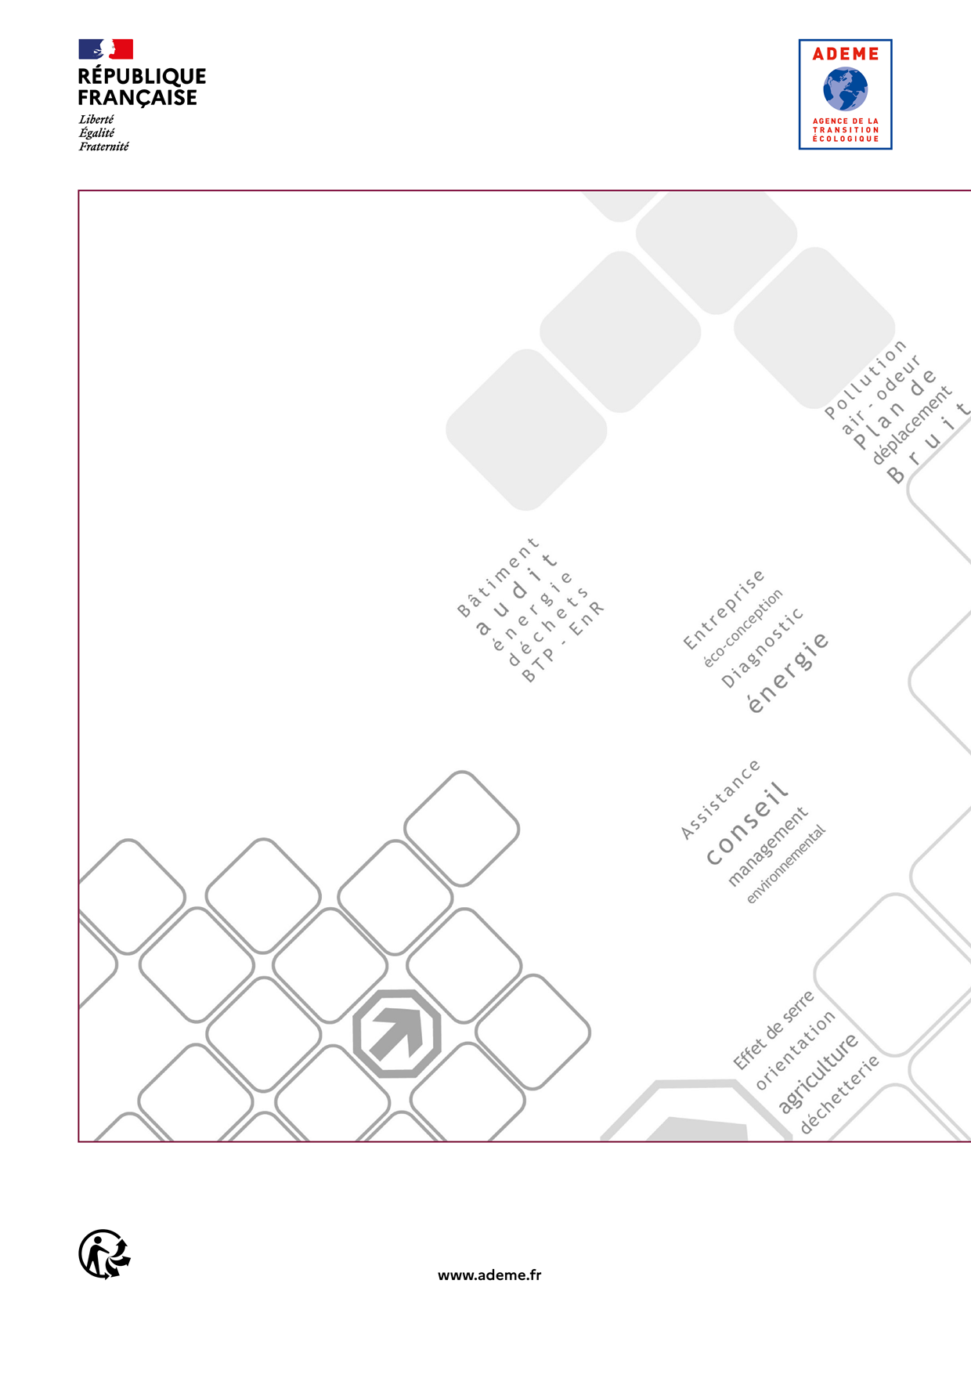

Cahier des charges ADEME

ETUDE DE FAISABILITE D’UN PROJET D’AUTOCONSOMMATION PHOTOVOLTAÏQUE